ФЕДЕРАЛЬНОЕ ГОСУДАРСТВЕННОЕ бюджетное ОБРАЗОВАТЕЛЬНОЕ УЧРЕЖДЕНИЕ ВЫСШЕГО ПРОФЕССИОНАЛЬНОГО ОБРАЗОВАНИЯ

«РОССИЙСКИЙ ГОСУДАРСТВЕННЫЙ ПЕДАГОГИЧЕСКИЙ УНИВЕРСИТЕТ

им. А.И. ГЕРЦЕНА»

Факультет управления

Кафедра [компьютерных технологий и электронного обучения](https://atlas.herzen.spb.ru/chair_type.php?id=238)

**КУРСОВОЙ ПРОЕКТ**

по учебной дисциплине

### «Технологии компьютерного моделирования»

на тему:

**“цифровое искусство”**

**Выполнил:**

студент 2 курса направления ИВТ

**Кузнецов Антон Денисович**

**Научный руководитель:**

доктор педагогических наук, заведующий кафедрой

[компьютерных технологий и электронного обучения](https://atlas.herzen.spb.ru/chair_type.php?id=238),

профессор

**Власова Елена Зотиковна**

Санкт-Петербург

2020

# ОГЛАВЛЕНИЕ

Введение 3

РАЗДЕЛ I. 5

ОСНОВНОЕ СОДЕРЖАНИЕ РАБОТЫ 5

1.1 Зарождение цифрового искусства. 5

1.2 Современное цифровое искусство. 6

Вывод по первому разделу: 6

РАЗДЕЛ II. 7

Обозначение и описание видов цифрового искусства. 7

2.1 Виды цифрового искусства. 7

2.2 Описание сфер компьютерного искусства. 7

Вывод по второму разделу: 13

Заключение 14

ИСТОЧНИКИ И ЛИТЕРАТУРА 15

I. Источники: 15

II. Литература: 15

# Введение

**Актуальность темы исследования** творческие процессы всегда определялись техническими возможностями времени, которыми автор оперировал во время его работы. Со временем рост и развитие технологий привели к изменениям в творчестве, предопределяя сущностные качества искусства.

Можно отметить ведущее современное значение Культурологии как науки среди прочих традиционных наук. Нам 20 век показал, что непонимание культуры вообще и законов ее развития в частности, ведет к "некрасивым" построениям общества, к тому, что люди изначально лишены права на простое человеческое счастье и на гармоническое развитие, потому как общество уже изначально воспитывает людей в уродливых формах. Таким образом, для Культурологии отводится ведущая и почетная роль показать человечеству, как правильно нужно строить культуру во всех проявлениях жизни, а как неправильно и к чему может это привести. Это несомненно потребует напряжения мысли всех современно мыслящих представителей наук, но без этого невозможно будет построить наше будущее.

Взрывное развитие цифровых технологий и их быстрое распространение вызвали перед исследователями ряд вопросов, ответив на которые мы могли бы объяснить суть наблюдаемых тектонических изменений в современной культуре. Цифровая среда в значительной мере определяет изменения в социальной коммуникации и появление новых обществ, распространение информации и знаний, формирования аксиологических структур в социальных группах, самоидентификацию и тому подобное. Особенности работы и досуга в экономической, политической, правовой и других социальных сферах, в конце концов, художественные способы, возможности и функции. Это говорит об актуальности темы для этого исследования - представляет проблему цифрового искусства, можно выделить некоторые аспекты быстрых культурных преобразований, внесенных внедрением цифрового информационного пространства.

**Объектом исследования** является теория и практика художественного действия, основанная на использовании цифровых технологий.

**Предмет исследования –** условия для цифрового художественного образования, характер и содержание цифрового искусства.

**Цель исследования:** анализ возникновения и развития цифрового искусства как социального явления. Для достижения указанной цели в курсовой работе решаются следующие **исследовательские задачи**:

1. Определить художественные и эстетические условия для формирования цифрового искусства.
2. Рассмотреть явление цифрового пространства, попробовать определить его и выявить основные особенности.
3. Изучить особенности создания, восприятия и распространения цифрового искусства.

**Методы исследования.** В курсовой работе применяются такие общенаучные методы исследования, как наблюдение, описание, анализ, индукция, дедукция и некоторые другие.

**Структура исследования.** Курсовая работа включает в себя введение, 2 раздела и 4 подразделов в них, в которых решаются поставленные исследовательские задачи, заключение, список источников и литературы.

# РАЗДЕЛ I.

# ОСНОВНОЕ СОДЕРЖАНИЕ РАБОТЫ

## Зарождение цифрового искусства.

Первым человеком, кто дал миру первый персональный компьютер является – рис 1.

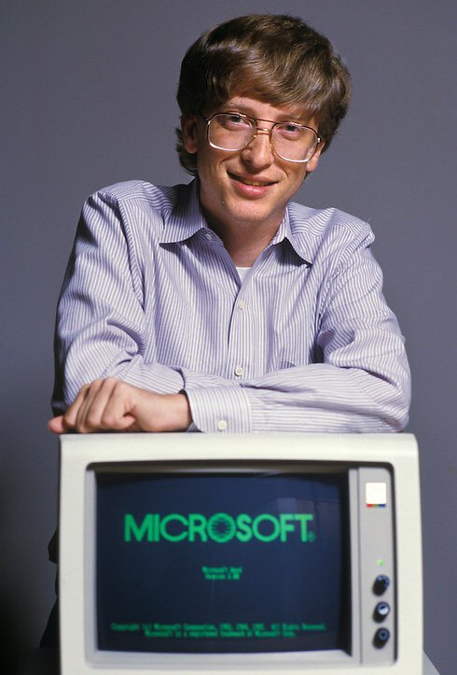

Рис 1. Билл Гейтс.

Цитата из основополагающей книги Билла Гейтса "Дорога в будущее":

"Настоящую картину нельзя сравнить ни с одной репродукцией. Но я уверен, что простые в обращении базы картинок способствуют приобщению людей как к изобразительному, так и фотографическому искусству.

Искусство (как и все вокруг) доставляет неподдельную радость, когда ты что-то знаешь о нем. Можно часами бродить по Лувру, восхищаясь картинами, которые ты в лучшем случае смутно помнишь, но, когда, рядом с тобой знающий человек, экскурсия сразу становится увлекательнее. Роль экскурсовода - на дому или в музее - способен взять на себя мультимедийный документ. Он даст послушать фрагмент лекции, посвященной работам какого-то художника или картинам определенного периода, позволит рассмотреть (как бы под лупой) отдельные участки картин или скульптур. Если мультимедийные репродукции сделают искусство доступнее, люди, которые разглядывают эти репродукции, наверняка захотят увидеть оригиналы. Знакомство с репродукциями усилит (а не ослабит) тягу к настоящему искусству и приведет в музеи и художественные галереи новые тысячи людей."

Такую роль воспроизведения и экскурсовода искусства отводил своему изобретению Билл Гейтс. Никто в те 80−90-е годы не мог подумать, что компьютер сможет сам заниматься искусством или сможет дать что-то достойное, сравнимое с классическим искусством.

## Современное цифровое искусство.

Компьютер теперь является не только помощником человека, но и незаменимым инструментом в творчестве. Также люди поняли, что редактируя известные искусства, можно получать что-то совершенно новое.

Общая концепция электронного искусства также включает произведения искусства всех жанров, созданные с использованием видео, мультимедиа и сетевых технологий.

Компьютеры давно перестали быть просто калькуляторами, но людей, которые считают, что их можно использовать только в программных целях, не уменьшается. Теперь компьютеры - это не только область, которая расширяет художественный потенциал, а источник спецэффектов, а также культурная среда и альтернативная среда, где вы можете создавать свое искусство.

Теперь художник может использовать компьютер как музыкант, как писатель и даже как ученый, это приводит к новому восприятию искусства и пересмотру художественных ценностей.

### Вывод по первому разделу:

*Таким образом*, мы затронули и разобрали зарождение цифрового искусства. Отметили, к чему прогресс в компьютерных технологиях может привести и к чему уже привел современного человека. Быстрое распространение персональных компьютеров внесли большие коррективы в искусстве, и открыли новые двери для человечества.

# РАЗДЕЛ II.

# Обозначение и описание видов цифрового искусства.

## Виды цифрового искусства.

Цифровое искусство можно разделить на три вида: компьютерная графика, компьютерная музыка и компьютерная анимация.

Конечно, такое разделение недостаточно для современности, так как не включают, например, Web−дизайн, или исключает создание программ для высококачественного воспроизведения некомпьютерного искусства, например фильмов. Кроме того, невозможно, к примеру, создать современный фильм без использования компьютера в качестве средства быстрого редактирования. Тем не менее, сегодня нет искусства кинопроизводства без компьютера.

Условное разделение цифрового искусства:

* Компьютерная графика и дизайн.
* Компьютерная музыка и аудио.
* Компьютерная анимация без звука.
* Web-дизайн.
* Компьютерные игры.

## Описание сфер компьютерного искусства.

**Компьютерная графика и дизайн.**

Компьютерная графика уже хорошо всем известна – это создание изображения, образов, чертежей с помощью компьютера.

Это такой вид искусства, которое может создать картины, фильмы и фотографии. Некоторые художники считают, что такое произведение искусства не должно покидать монитор.

Сначала в первой операционной системе DOS ( операционная система это первая программа, которая появляется на мониторе при включении компьютера и которая обслуживает другие программы) компьютерная графика была экзотикой. Просто кто-то выписывал огромное количество кодов, чтобы что-то похожее на картинку появлялось на мониторе или на распечатках.

В первой операционной системе DOS (операционная система была первой программой, которая появилась на мониторе при включении компьютера и запуске других программ), компьютерная графика была экзотикой. В те времена программисты, чтобы получить что-то похожее на картинку на мониторе или на распечатках, писали много строк кода. Вот так выглядели картинки тех времен Рис. 2 -3 :

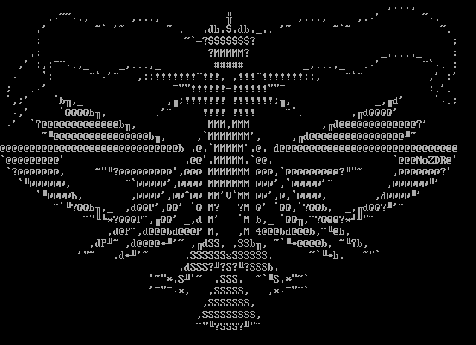

Рис. 2

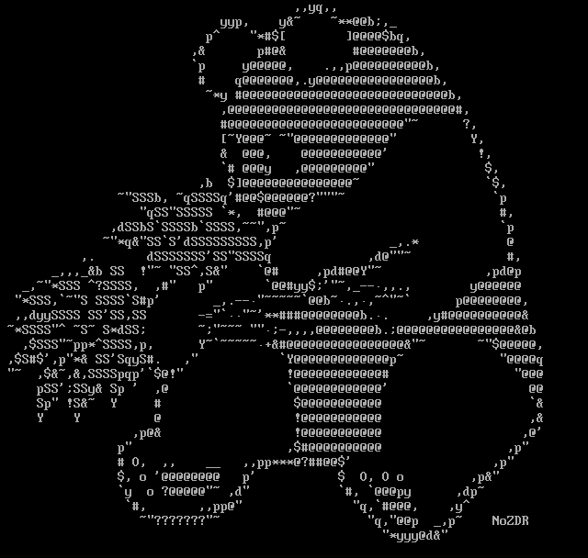

Рис. 3

А то есть, вывод символов в определенных позициях, тем самым формируя примитивные картинки, в дальнейшем эти картинки стали усложнятся и привели к современным графическим картинкам.

Затем появились графические программы. Современную компьютерную графику можно разделить на компьютерные картины и на компьютерные фотографии.

Первая программа, которая работает с изображениями, - это хорошо известная программа Pain, встроенная программа операционной системы Windows, которая может быть похожа на изображение карандашом, кистью или ручкой и позволяет рисовать один и тот же цвет во всех областях. В этом редакторе вы можете добавлять текст к изображениям, копировать детали и выполнять другие действия, как показано на рисунке 4.

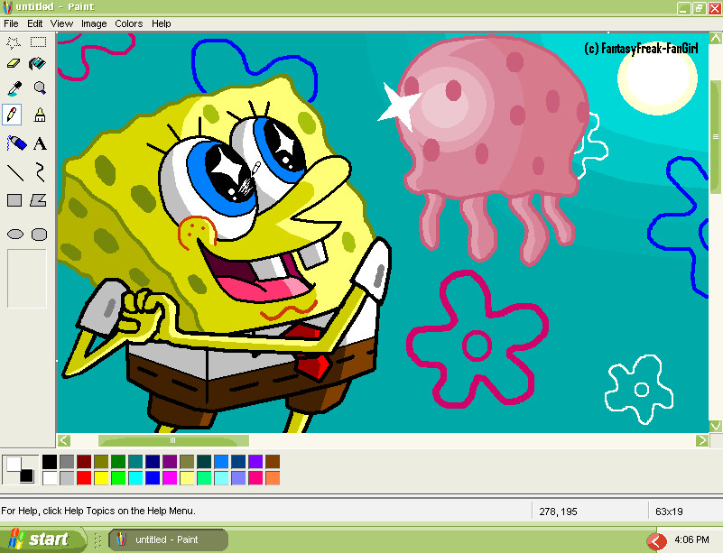

Рис. 4

В современном мире появились эффективные программы по просмотру и обработке фотографий – к примеру, профессиональная и популярная Adobe Photoshop.

В программе Adobe Photoshop можно создавать невероятные

вещи. Например, посмотрите на рисунок 5 обработанный в фотошопе:

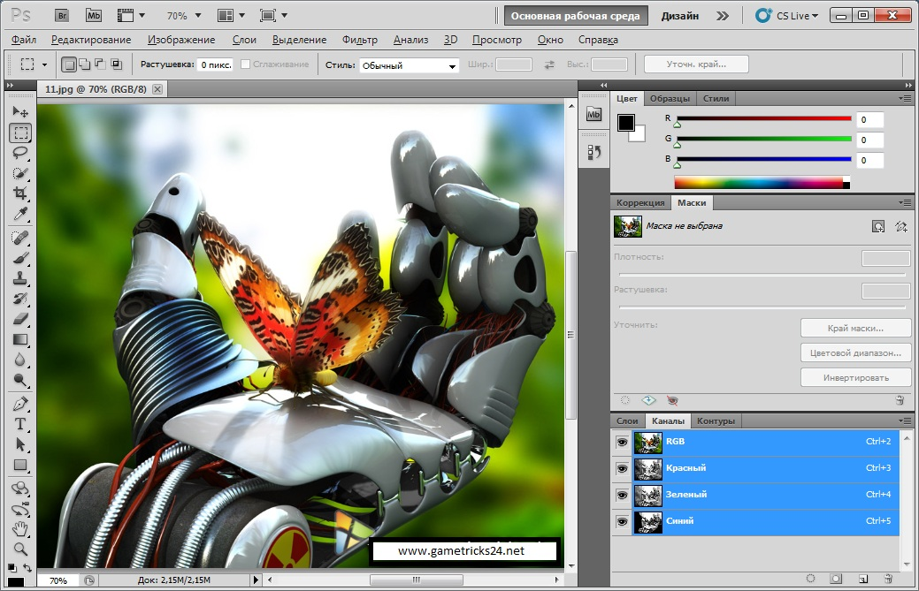

Рис. 5

**Компьютерная музыка и аудио**

На современном компьютере можно добиться высококачественного воспроизведения звука - стерео и объемный звук. Распространенные программы Windows Media Player, WinAmp, RealPlayer, реализующие эту возможность. Теперь каждый может записывать с разным качеством на компьютер звуки – к примеру, программа Windows Sound Recorder предоставляет такую возможность.

Появились программы-редакторы для написания музыки: поиск стандартных сопровождений, аккордов и т.д. Например, в композиции Бернарда Пармегиани "Entre temps" ("Между тем"), получившей Золотую Нику в области компьютерной музыки на фестивале Ars Electronica в 1993 году.

Современный компьютерный мир полон чудес, так, к примеру, искусственный интеллект научился сам создавать мелодии. В 2018 году вышел альбом американской певицы и актрисы Тэрин Саузерн, который создавался при участии некоего музыканта под псевдонимом Ампер. Однако Ампер это не человек, а компьютерная программа. Выпущенный альбом называется "I AM AI", что переводится с английского, как "Я искусственный интеллект". Все треки на нём помогала создавать программа с искусственным интеллектом, в которой предварительно определяется длина трека, выбирается настроение будущей композиции и указывается предпочтения по части инструментов. Такой творческий процесс занимает считанные минуты. Ампер разработала команда профессиональных музыкантов и технологических экспертов. Алгоритм Ампер самостоятельно формирует структуры используемых аккордов, после чего подбирает нужное звучание. Человеку, при желании, остается лишь немного доработать полученный материал. Добиться этого удалось благодаря применению технологий машинного обучения.

**Web-дизайн.**

Это мультимедийное средство создания документов, называемых сайтами в Интернете. Мир “веба” очень привлекательный и это совершенно новое искусство. Среда Web называется World Wide Web - "Интерактивная мультимедийная гипертекстовая Среда, использующая язык разметки и поддерживающая множество протоколов Интернета". Среди работ признанных российских мастеров Web−дизайна можно отметить Артемия Лебедева, Дмитрия Кирсанова и Алексея Никишкина.

Также часто на Web−страничке можно слушать музыкы или воспроизводить анимации (в виде фильма или мультфильма)

Перспективы развития web−дизайна −это быстрота загрузки страниц, трехмерность изображений, более насыщенная динамика представления всех видов компьютерного искусства в Интернете.

**Компьютерные игры.**

Часто знакомство и обучение на компьютере начинается с компьютерной игры. Первыми появились игры: арканоид, тетрис, пасьянс. Теперь компьютерных игр столько много, что невозможно их здесь всех описать. Кроме того, обучающие программы часто пишутся тоже в виде игры

Обычно знакомство и обучение с компьютером берет начало с компьютерных игр. Самыми первыми цифровыми играми можно отметить: арканоид, тетрис, пасьянс(рисунок 6).

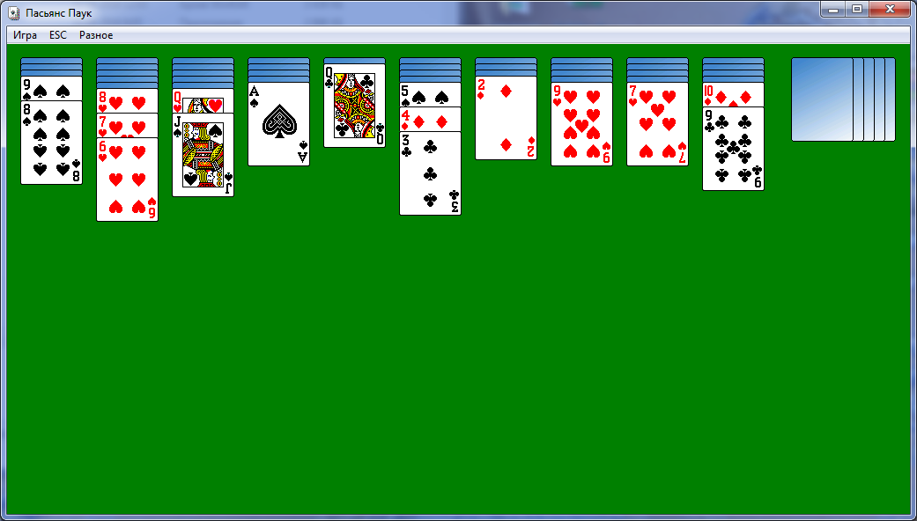

Рис. 6

На нынешний момент игры не остаются в стороне и тоже прогрессируют вместе с индустрией. Можно отметить, к примеру, такие игры, как Animal crossing(рисунок 7), DOOM Eternal(рисунок 8), которые вышли в 2020 году, и являются хитами своего времени.

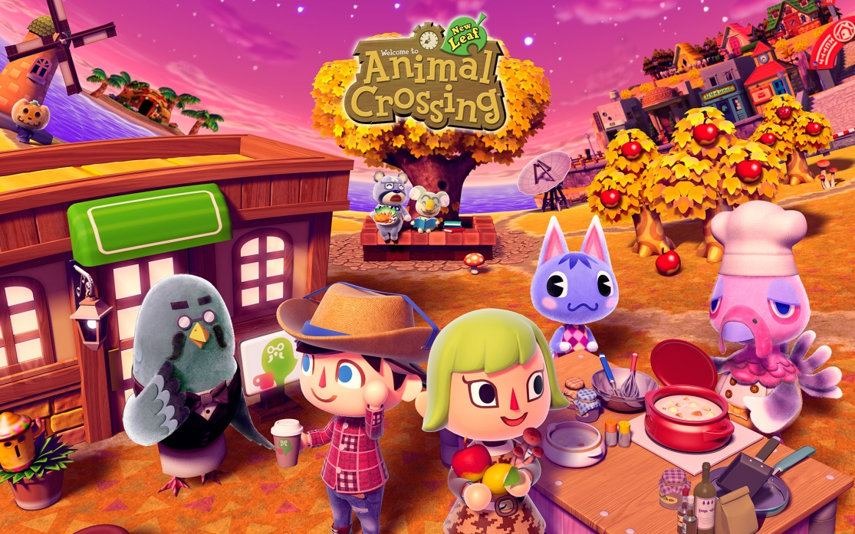

Рис. 7

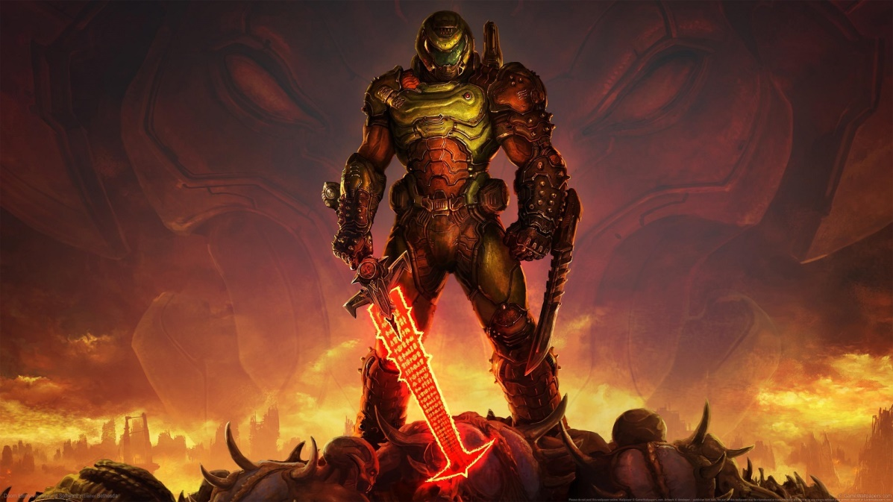

Рис. 8

Приведенные две современные игры имеют самые высокие рейтинги в сфере игр, и являются культовыми и признанными шедеврами во всем мире.

### Вывод по второму разделу:

*Таким образом*, мы исследовали основные виды компьютерного искусства. Однозначно, можно сказать об появление нового “компьютерного” искусства. Основной характеристикой новой формы искусства является ее персонализация и способность интегрировать и влиять на конкретное искусство.

Трудно предсказать, подойдет ли новое искусство нога в ногу с книгой, эстрадой или кинематографом. В любом случае цифровое искусство будет новой средой для появления своих гениев и прорывов.

# 

# Заключение

*Таким образом*, выполнение поставленных исследовательских задач позволило получить следующие **основные результаты исследования**:

1. Мы смогли определить основные условия для формирования цифрового искусства. Что дает нам новые размышления об этом феномене.
2. Были описаны явления и законы цифрового пространства, какими особенностями оно владеет. Также обозначены возможности и перспективы развития цифрового направления.
3. Проведено исследование видов цифрового искусства, с целью, понять, как работает каждое направление, и на основе полученных данных мы вывели ключевые аспекты цифрового искусства.

**Перспективы исследования** современного цифрового искусства:

а) Исследования такого рода позволяют лучше понимать современные возможности человека, что помогает открывать новые применения имеющихся возможностей.

б) Освещение цифрового искусства в массы, поможет человечеству в глобальном развитии технологий, что повлечет за собой новые разработки в различных сферах цифрового пространства.

в) Это необходимость, ведь, историю нашего времени нужно освещать для наших потомков, с чего все начиналось, изучение компьютеров по своей натуре уже искусство. Тем самым, мы определили еще одно направление цифрового искусства.

# ИСТОЧНИКИ И ЛИТЕРАТУРА

## Источники:

Сайт Яндекс Дзен, статья [Первый музыкальный альбом от искусственного интеллекта] интернет адрес: [URL](https://zen.yandex.ru/media/freemusic/pervyi-muzykalnyi-albom-ot-iskusstvennogo-intellekta-5a8e9c6aa815f1f29aa68bf9)

Ольга Горюнова, [Интерактивное Компьютерное Искусство], интернет адрес: [URL](http://old.submarine.ru/win/298/internet1.html)

Наталия Петрова, аннотация [Компьютерное Искусство]

интернет адрес: [URL](http://www.nataliapetrova.ru/Articles/cg_art)

Playground.ru, статья [Animal Crossing]

интернет адрес: [URL](https://www.playground.ru/animal_crossing_wild_world/news/animal_crossing_byla_zadumana_igroj_dlya_malenkih_devochek-228300)

## Литература:

1. Билл Гейтс "Дорога в будущее" М., Русская Редакция, 1996.
2. И. Б. Государев “Введение в web-разработку на языке JavaScript” СПБ, Москва, Краснодар 2019.
3. Коцюбинский А.О. "Рисунки на компьютере", М., Триумф, 2000.